Карточка логопедического коррекционного занятия в период дистанционного обучения ( учитель-логопед Кузнецова М.Ф.)
Логопедическая коррекция , 1 кл, 24.04
Тема: Звук и буква Ц. Развитие фонематического восприятия.
«Ц-ц-ц», - прижали к губке пальчик,
Успокойся, шумный мальчик!
Сели тихо на места…
Это видно неспроста!
Новый звук сейчас услышим…
«Ц-ц-ц»…
Все замерли, не дышим…
В наступившей тишине
Звук пришел к тебе и мне: ц-ц-ц (показ символа).
- Произнесите звук: ц-ц-ц. Посмотрите в зеркало. Когда мы произносим звук «Ц», губы растянуты в улыбке, зубки сближены, широкий кончик языка упирается в нижние зубы, а спинка языка сильно выгнута и прикасается к бугоркам за верхними зубами.
- Звук «Ц» произносится очень быстро, отрывисто, пропеть, протянуть его невозможно. Значит звук «Ц» - … какой звук? Согласный. Послушайте, дрожит ли горлышко, когда произносим звук «Ц». Нет, значит звук «Ц» - … глухой., и звучит он твердо и сердито.

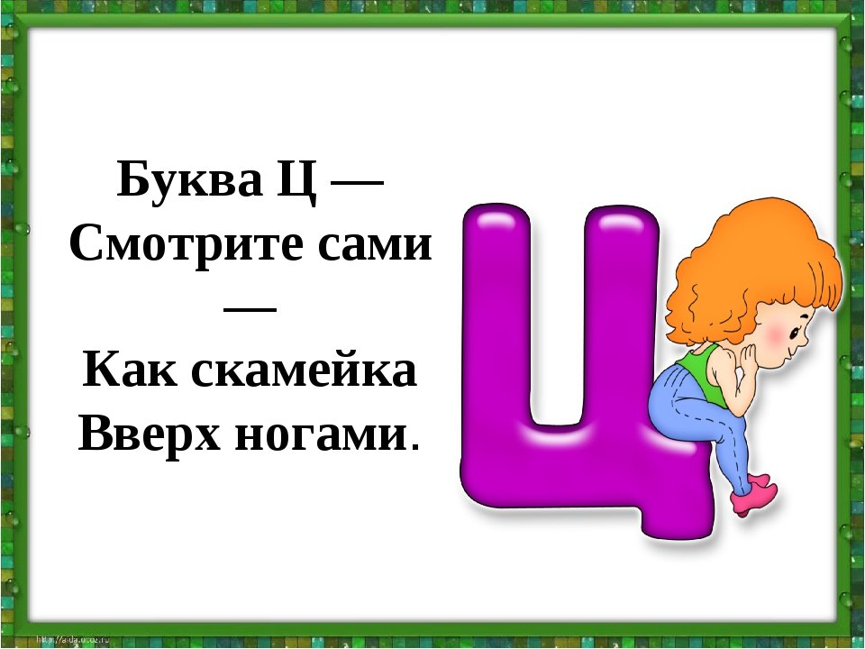

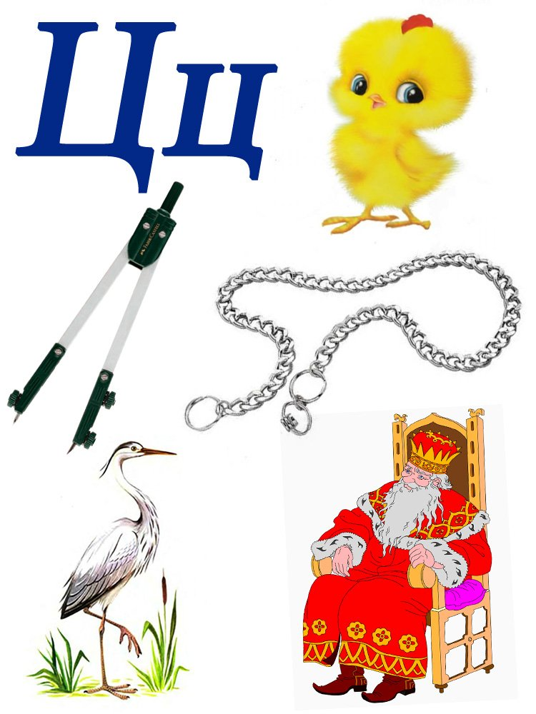

Перед вами картинки, проверьте, в каждом ли слове спрятался звук «Ц». Глазками сфотографировать картинки, запомнить , закрыть глазки и попробовать назвать их.

Пальчиковая гимнастика:
Кольцо с кольцом соединяем
Цепь из пальцев составляем.

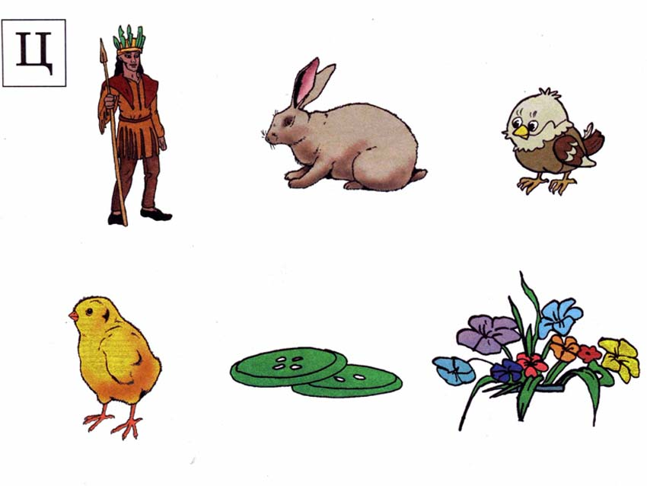

1.Посмотри внимательно на картинки, назови, кого и что ты видишь на картинке?
Какой одинаковый звук есть во всех словах? Отгадай где спрятался звук «Ц» ( в начале, в середине, в конце слова)
2. Если сможешь, пропиши в тетрадь слоги с буквой Ц.
ЦА , ЦО, ЦЕ, ЦИ, ЦА
ЯЦ, ЮЦ, АЦ, ОЦ, ИЦ.

